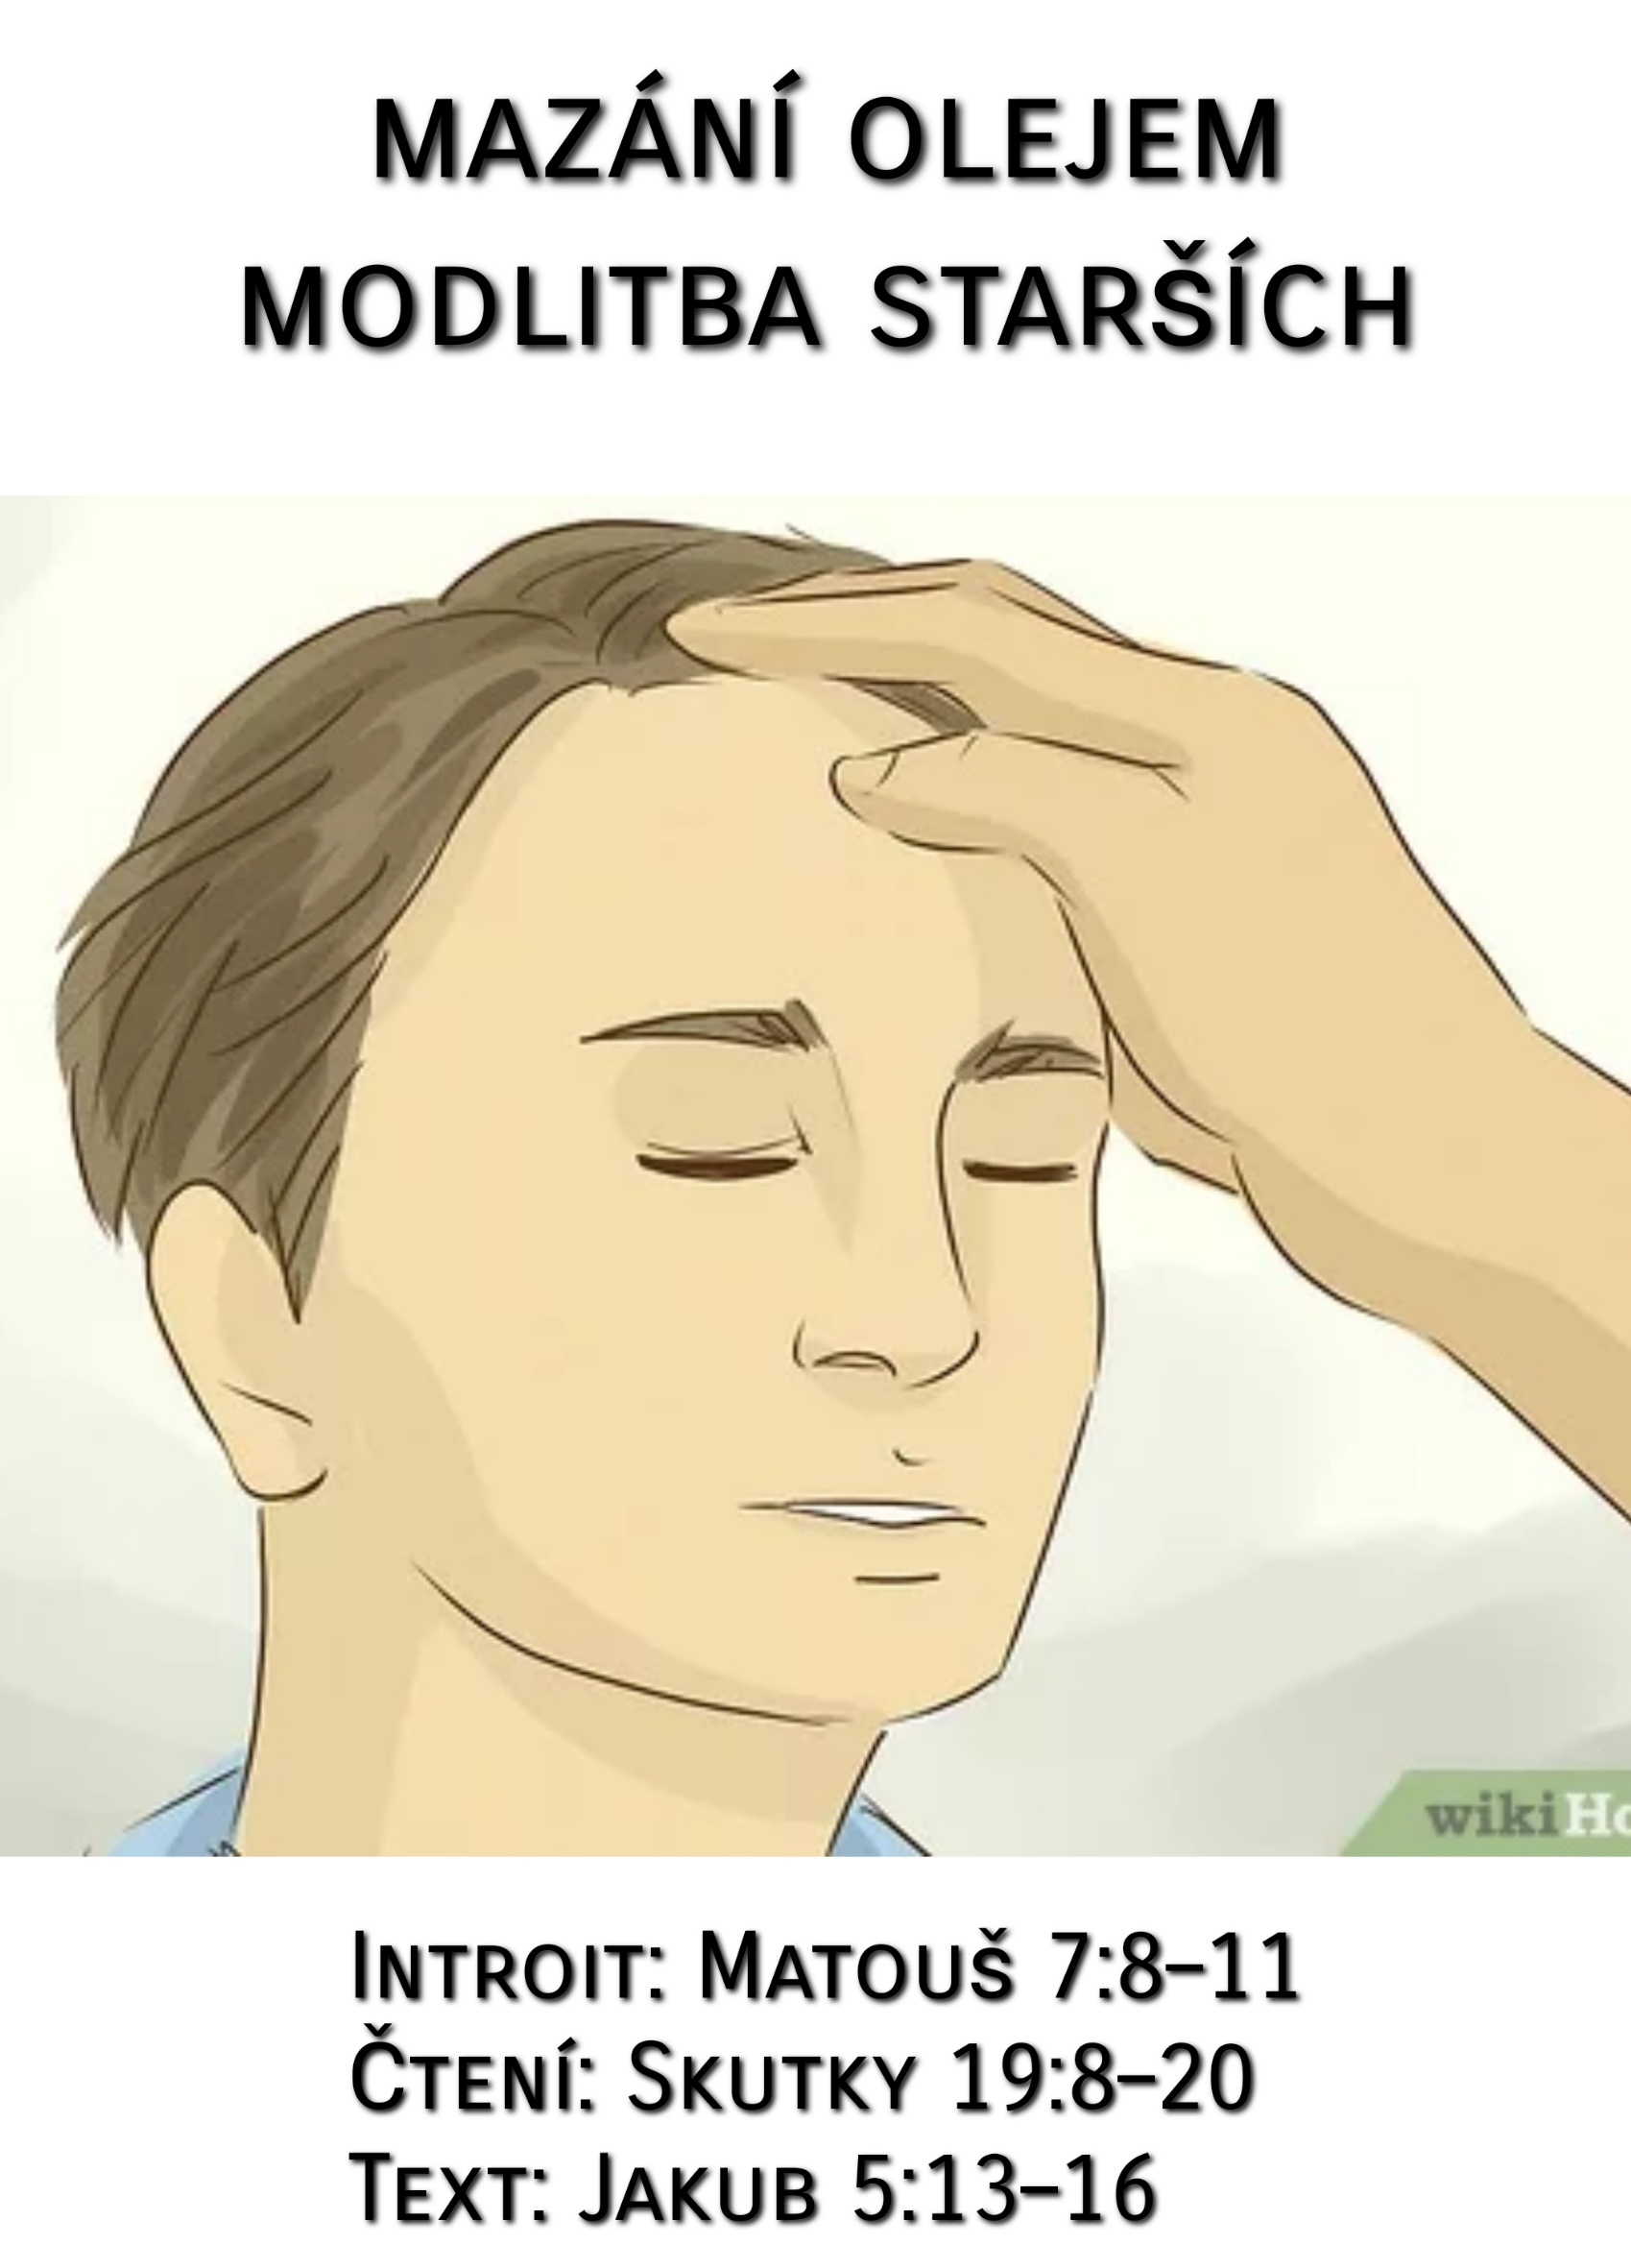

Mazání olejem – modlitba starších

Introit: Matouš 7:8–11
Čtení: Skutky 19:8–20
Text: Jakub 5:13–16

Je to záchrana, jak si ji představujeme? Totiž uzdravení? Ne, není. V řeckém textu Nového zákona jsou slova, která překládáme jako „zachránit“ a „pozdvihnout“ častokrát užita i ve významu „spasit“ a „vstát z mrtvých“. Jakub tedy té modlící se církvi, která nese trápení svého člena před tvář Boží, dává především ujištění, že jej Kristus přijme a dá mu věčný život. A že ani sebevětší hřích mu v tom nemůže zabránit. Protože mu bude odpuštěno. To je to hlavní. „Pán jej pozdvihne.“

Pomazání olejem, neboli svátost nemocných, či dříve poslední pomazání, se v katolické věrouce opírá právě o tuto Jakubovu výzvu. Jde o službu těm, kteří s největší pravděpodobností v krátké době odejdou na věčnost. Ale jiní křesťané, ponejvíce z charismatických kruhů, právem namítají, že tu jde přece o uzdravení. Proto zdůrazňují mazání olejem staršími sboru. Je to podle nich biblický návod k tomu, jak získat zdraví: „…starší ať se nad ním modlí a potírají ho olejem ve jménu Páně.“ Jenomže ani přesné dodržování tohoto návodu nemusí zdravotní stav nemocného změnit. Ostatně Jakub sice olej, jako léčebný prostředek zmiňuje, ale přitom na něj nedává hlavní důraz. Nezachraňuje olej, zachraňuje „…modlitba víry zachrání nemocného. Pán jej pozdvihne a dopustil-li se hříchů, bude mu odpuštěno,“ upřesňuje Jakub.

Boží Slovo dává v Jakubově dopise církvím do určité spojitosti nemoc a hřích. Ve Starém zákoně o tom spojení slyšíme často. Tak to dělali Jobovi přátelé, kteří nedokázali pochopit, že by nemocný Job nenesl důsledky svého hříchu. I učedníci Páně měli tento způsob myšlení natolik zažitý, že při setkání s člověkem slepým od narození jim hned naskočilo, že se prohřešil buď on nebo jeho rodiče. Ježíš to však odmítá: „Ani on, ani rodiče. Je slepý, aby se na něm zjevila sláva Boží. “ (Jan 9,3). Jistě, hřích může tížit: proto Jakub radí: „Vyznávejte hříchy jeden druhému.“ Ale to nejde ani v křesťanském společenství nadiktovat. To vyžaduje zvláštní atmosféru lásky a přijetí. Vpravdě přítomnost Ducha svatého. Jestliže z tohoto vyznávání se v církvi časem stala povinná zpověď, je to jen náhražka toho, co má Jakubův text na mysli.

Vraťme se však k onomu oleji. Olej byl oblíbený léčebný prostředek tehdejší doby. Užil jej milosrdný Samaritán, když ošetřil zraněného. Používali jej učedníci, o nichž nám Marek napsal: „vymítali mnoho zlých duchů, potírali olejem mnoho nemocných a uzdravovali je.“ (Marek 6:12). Jakub radí, aby starší sboru, kteří se modlí nad nemocnými, mazali nemocné olejem „ve jménu Páně“. To znamená, že měli při tom vzývat jméno Pána Ježíše. Není nic krásnějšího, než dovolávat se moci Ježíšovy. A přece i tady se může projevit naše hříšnost, kdy svatým jménem Ježíš chceme prosadit své. Proto jsme četli oddíl ze Skutků. Tam se Ježíšova jména se zmocnili zaklínači. Vyslovovali je jako účinnou formuli. Jméno Páně tam sice znělo, ale bez úcty, oddanosti a lásky.

I křesťané jsou v nebezpečí jméno svého Pána zneuctít tím, že si jím chtějí něco vynutit, třeba to uzdravení. Kdo z nás by netoužil pi uzdravení, když nás sevře nemoc? A přece ani olej, ani jméno Páně nesmí být nátlakem. Přesně to je vlastní každé magii: vynutit si to, oč žádám. Modlitba víry je sice biblické tlučení na dveře Božího milosrdenství, v důvěře, že nám bude otevřeno, jak slíbil Pán. Ale Pán neřekl, že nebeský Otec udělá přesně to, co si přejeme. Slíbil, že „dá dobré těm, kteří ho prosí.“ Je to Pán Bůh, kdo určuje, co je pro nás dobré. Ne my. Modlit se znamená to pokorně vyznat.

Každopádně Jakubovo slovo nás zve k modlitbě s mazáním olejem od starších. Zvu vás k ní i já. Zve vás k ní i staršovstvo. Rádi bychom přidali k nabídce osobní modlitby po bohoslužbě i nabídku modlitby starších s mazáním olejem nemocného. Můžete ji využít už dnes.

V modlitbě s mazáním olejem se budete dovolávat Božího slitování, když vám bude zle. Podobně jako, když mu zpíváte chvály za to, že je vám dobře. Bůh sám nás zve, abychom na sebe pamatovali před Jeho tváří i ve svých nemocech a dovolávali se Boží záchrany, pozdvižení a odpuštění pro ty, kdo to potřebují. „Velkou moc má vroucí modlitba spravedlivého,“ končí Jakub tento oddíl. A přidává příklad starozákonního Eliáše, aby i nám dodal víru a povzbudil nás. Abychom se svými prosbami přistupovali k Bohu v naději.

Ve staršovstvu, po vzájemné korekci pohledů na službu mazání olejem, jsme se dohodli, že ve sboru tuto službu proměněné novým povzbuzením k jejímu užívání a pozveme vás, abyste ji využívali . Nebyli jsme za jedno v tom, zda má být součástí veřejné části bohoslužby. A tak vás k ní prozatím zveme po bohoslužbě. A to v prostoru určitého soukromí Stevovny nebo modlitební místnosti. Tam se můžete s jedním nebo i více staršími modlit za své nemoci - podle potřeb vaší intimity.

Ještě bych rád v rámci dnešního kázání interpretoval myšlenky „starší Dity,“ která s tímto návrhem přišla a později je hodila do textu takto:
_____________

V bibli je také olej zmiňován v souvislosti s Duchem svatým, jako jeho symbol. To v mé mysli otevírá netušené souvislosti s mazáním olejem jako symbolem naplnění Duchem svatým a tím pádem uzdravení.

Bohu jde v první řadě o to, aby byl člověk spasen a zachráněn a neokusil druhou smrt. První smrtí musí tady na zemi v rámci běhu života projít skoro každý až na výjimky (Melchisedek, Eliáš či ti, které zastihne Jeho druhý příchod). Fyzickou smrtí zemřel dokonce i ten, který byl zázračně uzdraven či vzkříšen z mrtvých – např. Lazar.

Bohu jde také o to, abychom s ním měli vztah a okusili, že je dobrý a také o to, aby jeho lid byl mocný a plný důvěry v Něj. Aby v poslušnosti činil to, co říká jeho slovo, protože to je projev naší lásky k Němu. Ale také může skrze Boží slovo činit skutky tak, aby byla Boží vůle „jako v nebi, tak i na zemi“.

Bůh je plně svrchovaný a jeho cesty nejsou naše cesty, takže jeho konání nebo jeho časování nerozumíme z našeho úzkého a limitovaného úhlu pohledu. Bůh chce, aby jeho lid byl mocný a ne ne-mocný. A to ani fyzicky, ani emočně, či duševně, což je překlad slova „nemocný“ z Jakuba 5.

Bůh nás nabádá, abychom měli zájem jeden o druhého, modlili se jeden za druhého a zároveň mluví o daru uzdravování a o tom, co mají dělat starší podle slova z 1Kor 12:9+28.

Ježíš se vzdal svého božství, nelpěl na něm, ale stal se rovný nám lidem. Byl počat skrze Ducha svatého, ale naplněn Duchem svatým až při křtu a po 40 dnech postu na poušti se píše, že se vrátil v moci Ducha. Dle mého chápání Ježíš fungoval v darech Ducha svatého v plnosti. Často se svým Otcem trávil čas. Rozmlouval s Ním a přijímal pokyny ke své službě. Říkal, že ty činy nejsou jeho, ale jeho Otce v nebesích. On že se jen připojuje k Boží vůli. To se týkalo také uzdravování. Bible nemluví sice o tom, že by Ježíš někoho neuzdravil, nenápadně však mluví o tom, že si lidi ke svým zázrakům někdy vybíral – např. uzdravení chromého v rybníku Bethesda, tam neuzdravil všechny.

Myslím si, že k těm zázrakům skrze dary Ducha je důležitá víra. Víra, jako substance. Ne nutně víra v tom nemocném věřícím člověku. Třeba víra v jeho okolí. Ježíš například napomenul své učedníky pro nedostatek víry, když nemohli uzdravit jednoho posedlého chlapce. Nebo vykázal plačky z domu při vzkříšeni dcery Jairovy. (Ty ženy svou beznadějí narušovaly prostor víry.) Když měl pokyn od Otce, tak skrze dar Ducha přikazoval Ježíš tomu viditelnému světu, aby se podřídil světu neviditelnému.

Myslím, že jako měl Ježíš dary v plnosti, tak Duch svatý dává každému z věřících také určité dary. Ale ne v plnosti. Jenom některé. Musíme chodit v poslušnosti, abychom nezarmucovali Ducha svatého a On aby v nás mohl působit. Pak se jeho dary mohou projevovat. A také musíme spolupracovat v jednotě Ducha, abychom byli jeho funkční tělo. Ježíš nám ve své pokoře a životě tady na zemi vymodeloval, jak bychom měli chodit i my.

Někdy nám Bůh může dát břemeno k modlitbám se kterým zápasíme a neseme ho i emočně. Pak někdy způsobí zázrak. Mám za to, že ten pokyn o mazání olejem v Jakubovi 5 se neadresuje k takovému člověku, který má dar uzdravování, že se ale váže k postu, či úřadu staršího sboru. A ten starší potřebuje důvěru v autoritu Božího slova a poslušnost tomu, co Bible říká. Aby v té poslušnosti pomazal nemocného.

Mimochodem, mám ten dojem, že stačí pomazat trochu třeba čelo a nemusí mazat ty bolavé části – pokud k tomu nemá zrovna vedení. K tomu dle mého může, ale i nemusí následovat vyznávání hříchů, protože ne všechny nemoci jsou hříchem způsobeny. Vyznávání může být také o samotě před Bohem. Tam je myslím důležité vedení Duchem zda vyznat své hříchy o samotě, či před nějakým člověkem, nebo před mnohými.

Bůh nám v 1. listu Petra 2:24-25 říká, že nás Ježíšovými ranami uzdravil, že jeho krev tekla za naše hříchy. „On ‚na svém těle vzal naše hříchy‘ na kříž, abychom zemřeli hříchům a byli živi spravedlnosti. ‚Jeho rány vás uzdravily.‘ Vždyť jste ‚bloudili jako ovce‘, ale nyní jste byli obráceni k pastýři a strážci svých duší.“ Do hříchu se stále můžeme namočit a stejně tak stále zažíváme nemoci. Dle mého k úplné celosti dojde až v nebi, kam se skrze Jeho oběť na kříži můžeme dostat. Ve Zjevení se mluví i o tom, jaké to bude v novém nebi a na nové zemi. Tam nemoci už nemají místo. Amen

